向AnyShare Cloud添加文件
在 Windows 或 Mac 上
1.确保您已经在电脑上客户端；
2.将文件拖入AnyShare Cloud文件夹。So easy！
3.复制粘贴也可以；
4.或者邮件点击本机文件，右键发送到云盘。

1. 登录用户专用登录地址，例如139.9.xxx.186；
2.进入个人文档后单击上传按钮；
3.选择想要添加的文件，然后单击打开；
4.或者，只需将文件直接拖入网络浏览器。
在 Android 或 iOS 上
1.进入个人文档后，点按右上角的（+）图标；
2.选择上传文件（在 Android 中）；
3.选择想要添加的文件，然后点按上传。
4.选择要上传的文件，点击右上角分享（在iOS中）；
5.用AnyShare Cloud打开上传；

- 安装桌面和移动客户端；
- 点击文件可访问，打开即可在线预览文档、图片和视频。

1.选择您需要分享的文件/文件夹；
2.在客户端点击访问链接，复制内链将内链发送给对象；
3.单击外链接分享，复制链接发送给对象；
1.选择您需要配置的文件/文件夹；
.2.点击权限配置，基于组织架构添加访问对象
3.选择访问权限，并添加有效期；
4.单击确认后即可分享给对方，权限即共享。

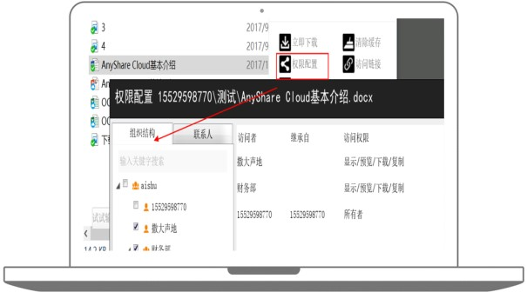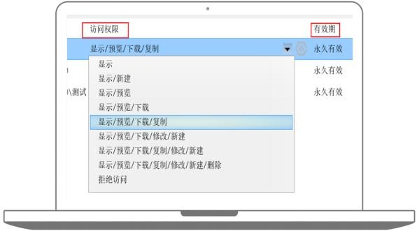
1.在客户端下搜索框中搜索关键字，快速定位；
2.若找不到不到文件，点击在全文检索中查看更多结果，跳转到Web搜索界面；
3.选择检索的条件、标签或属性等，进行全文搜索.

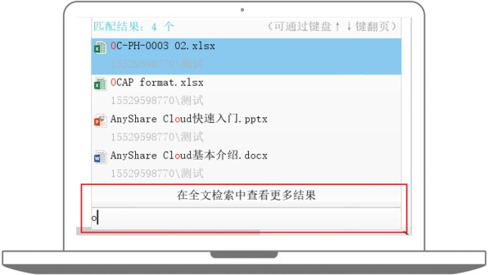
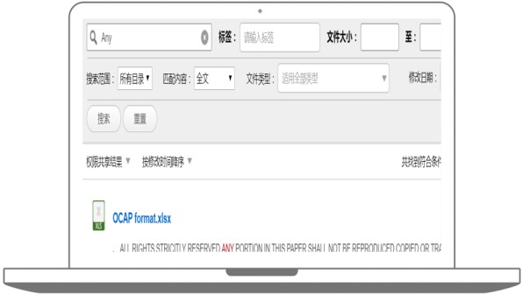

1. 选择要编辑的office文件，配置多人可编辑权限；
2.通过web界面打开文件，默认是在线预览打开方式，点击右边栏“铅笔” 图标切换到编辑状态。
3.您可在界面查看编辑状态、人员并在线同步编辑内容。
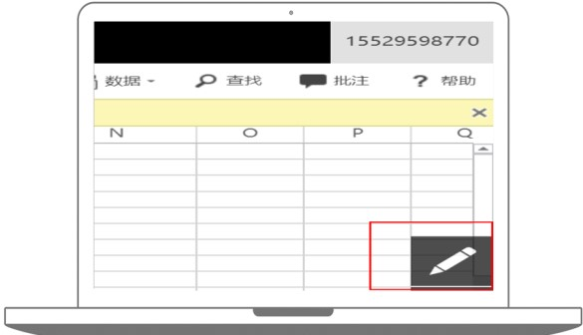
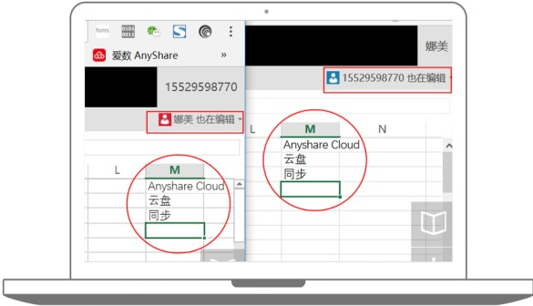

恭喜，您已经熟练使用 AnyShare Cloud 啦！
查看更多使用说明
请查看AnyShare Cloud的使用手册了解如何恢复旧版文件，使用群组管理进行分享协作，并可查看其他高级功能。

常见问题
若您在使用过程中遇到了问题，请查看 AnyShare Cloud 的帮助中心了解您的问题以及解决办法

移动客户端
iOS Android
祝您使用愉快！

